МБОУ «ЛОЖКИНСКАЯ ОСНОВНАЯ ОБЩЕОБРАЗОВАТЕЛЬНАЯ ШКОЛА»

ЦЕЛИННОГО РАЙОНА АЛТАЙСКОГО КРАЯ

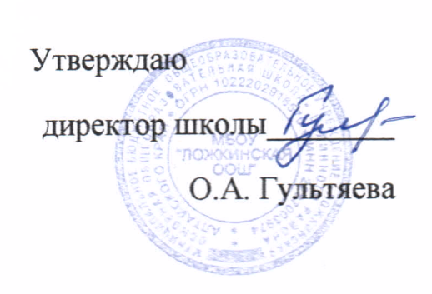

**ПЛАН РАБОТЫ**

**группы общественного контроля за организацией и качеством питания обучающихся на 2024/2025 учебный год**

|  |  |  |  |
| --- | --- | --- | --- |
| № п/п | Наименование мероприятия | Сроки исполнения | ответственные |
|  | Оформление стенда «Школьное питание» | До 01.10.2024 | Председатель группы |
|  | Контроль за санитарно-гигиеническим состоянием пищеблока школы | ежемесячно | Члены группы |
|  | Соблюдение графика работы столовой | В течение года | Члены группы |
|  | Санитарное состояние и содержание помещений, мытьё посуды согласно санитарно-эпидемиологическим нормам | ежемесячно | Члены группы |
|  | Проверка целевого использования продуктов питания в соответствии с предварительным заказом | В течение года | Члены группы |
|  | Контроль за качеством питания:  - температура выдаваемых блюд;  - весовое соответствие;  - вкусовые качества готовых блюд | Ежедневно | Члены группы |
|  | Соблюдение поварами качественного и безопасного питания, отсутствие нарушений в приготовлении блюд | Ежедневно | Члены группы |
|  | Проверка соответствия рациона питания согласно утверждённому меню. | Ежедневно | Члены группы |